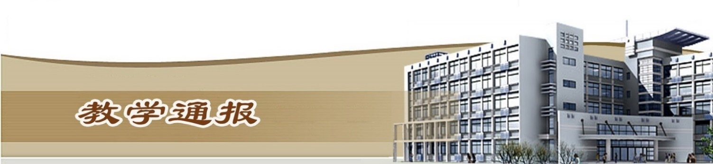

2018-2019学年第二学期第8周（总第744期）

一、学校教学活动
★在第十二届河南省高职院校技能大赛暨2019年全国职业院校技能大赛高职组河南省选拔赛中，我校选派72名指导教师和108名参赛选手，参加了39个赛项的竞赛，共荣获团体二等奖9项、三等奖12项，个人一等奖1项、二等奖2项。信息工程学院、电气工程学院、土木与交通工程学院、商务与管理学院、环境工程学院的选手将代表河南省参加14个赛项的全国决赛，出线队数再创我校历届之最。
★组织开展了2019年河南省教育科学规划课题鉴定结项工作，我校有8项课题申报结项。
二、院（部）教学活动
（一）机械工程学院
①召开全体教师会议，安排2016级学生顶岗实习的工作。
②举办“产业需求驱动智能制造领域人才培养的变革”专题讲座。
③组织教师开展本学期教学质量平台即时性教学评价工作。
（二）马克思主义学院
①马列教研室汇总整理献礼建国70周年知识竞赛题目，并进行筛选，集体讨论完善比赛方案。
②马克思主义学院精彩教案、精彩课件活动有序进行中，各教研室积极准备，并进行集体备课讨论。
（三）基础部
①组织教师登录教学管理平台进行即时性评价。
②组织教师参加许昌职业技术学院“超星杯”全国第二届移动教学大赛决赛，通过现场观摩，学习如何利用智慧教学环境，提升教学管理能力。
③本周有3位老师进行了听课活动。
- 国际教育学院
①第十二届河南省高职院校“英语口语”技能大赛在许昌职业技术学院举行。国教院卢俊青老师指导的机电一体化1804班的高志同学在“非英语专业”组中荣获二等奖，为学校争得了荣誉。
②英语口语大赛参赛领队、指导教师向公共英语教研室全体教师汇报比赛情况，在总结口语大赛经验的基础上，对下一阶段写作比赛指导工作做出进一步安排部署。
③公共英语教研室和教工党支部组织开展科研沙龙主题活动，邀请马克思主义学院赵俊亚博士作为嘉宾分享科研经验；并根据教师意愿将英语任课教师分为教育技术、外语教学、翻译研究和文学研究四个科研小组，以加强国教院整体科研团队的力量。
④俄语教学团队外教示范课活动，通过观摩外教课堂设计、教学重难点讲解、教学资源的选取、多种教学方法的使用等教学环节，使我校俄语教学团队受益匪浅。
⑤本周留学生教学团队开展集体教研，在加快教学进度的基础上，做好第一周HSK教学计划。同时，本周留学生开始晚自习辅导，每晚七点到九点由一名教师进行跟班辅导。
（五）土木与交通工程学院
①我院由王付全院长带队，宋艳清、李向老师指导的两名建筑工程技术专业学生参加第十二届河南省高职院校技能大赛暨2019全国职业院校技能大赛高职组河南省选拔赛，荣获“建筑工程识图”赛项团体一等奖。
②完成2019 年“挑战杯”黄河水院大学生课外学术科技作品竞赛报名工作。
③完成2019年教师下企业锻炼计划申请。
（六）体育部
① “校庆杯”篮球赛于本周二正式开赛，体育部相关教师担任裁判工作。
② “校庆杯”排球赛本周进行了报名与抽签。
③完成校春季运动会资料收集与整理工作。
（七）金融与会计学院
①金融与会计学院会计专业学生耿俊雅、孙菩枝、李昊翔、董智婷在张会丽老师和苏永彪老师的指导下，在第十二届河南省高职院校会计技能大赛中表现出色，获得团体一等奖（第四名）的优异成绩。
②完成了三年创新行动方案的验收。
③完成2019年第一季度目标管理平台的填报。
④金融理财教研室本周备赛“学创杯“全国大学生创业综合模拟大赛。
⑤组织16级会计和会信专业进行了毕业设计的相关工作。
⑥组织会计专业16级进行了课程结课考试。
（八）旅游学院
①完成2020届毕业生职业技能鉴定报名工作。
②开展2019年度黄河水院创新创业教育教学研究专项课题申报工作。
（九）电气工程学院
①通报全国职业技能大赛河南省选拔赛情况。
②部署安排2019届毕业生毕业答辩工作。
③安排第9周三门课程的随堂考试工作。
（十）商务与管理学院
①组织进行了高职创新发展行动计划的电子商务骨干专业验收工作。
②物流管理专业研讨了下一步开展专业课程信息化建设事宜，并邀请河南德邦高级经理来我校对学生进行创业就业教育。
③电子商务专业与开封跨境企业对接义乌饰品的出口货源。
（十一）测绘工程学院
①传达并落实2019届毕业生毕业设答辩安排工作。
②组织完成了中外合作办学工程测量1607班美国西北密歇根学院外教集中授课工作。
③组织进行了第十届河南省高等学校测绘类专业青年教师教学竞赛报名教师的竞赛指导与培训。
④安排教师赴郑州参加了河南拓普北斗机智点云2019年新技术交流会。
⑤组织完成了创新发展行动计划验收材料撰写、整理和上报工作。
⑥继续进行了2019年“工程测量”、“无人机测绘”等技能竞赛选手训练、指导工作。
⑦继续进行了测绘地理信息资源库的实名制认定及应用推广工作。
（十二）水利工程学院
①水工资源库资源升级改进决算与审计。
②实验实训室门牌、标语和展板创新创业升级改造。
③河南省中小学社会实践教育基地申报书撰写。
④水利学院与马克思主义学院开展课程思政研讨
（十三）环境工程学院
①组织我院师生进行了“挑战杯”项目网络申报提交。
②组织我院教师参加了原子吸收现场培训。
③我院新安装了一批仿真软件供教学使用。
（十四）信息工程学院
①4月11日，河南省学生技能竞赛“大数据技术与应用”赛项在信息工程学院举行。本次比赛，共有25支来自省内各不同高校的队伍参加。经过激烈的技能比拼，我院获得本次比赛的第一名，直接参加国赛。
②本次河南省技能大赛，信息工程学院共有8支参赛队参加本次省赛，其中，“大数据技术与应用”与“物联网技术应用”赛项我院获得全省第一名。
③完成了 2020届毕业生按时参加信息采集工作。
教学通报由教务处整理、补充、编印
2019年4月23日

